Đại học Bách khoa Hà Nội

24/05/2022

Trường Công nghệ Thông tin và Truyền thông



Giáo viên hướng dẫn:

Nguyễn Thị Oanh

**THIẾT KẾ CƠ SỞ DỮ LIỆU GIÚP QUẢN LÝ ĐÀN VẬT NUÔI TRONG CÁC TRANG TRẠI CHĂN NUÔI GIA SÚC GIA CẦM**

Thành viên nhóm:

Lê Thế Anh – 20200018 Leader

Hoàng Thế Anh – 20204938

Nguyễn Xuân An – 20204937

PROJECT cuối kì

Lớp 130992 -Nhóm 1

9Slide

130992 – nHÓM 1

1. **MÔ TẢ CHỦ ĐỀ**
2. **Đặt vấn về**

Trong giai đoạn hiện nay, Công nghệ thông tin (CNTT) được coi là “chìa khóa” đem đến thành công cho sản xuất nông nghiệp thời kỳ 4.0.

Hiện nay, tại các nước có nền nông nghiệp phát triển như Châu âu, Mỹ, Canada, Úc, Đan Mạch…việc áp dụng công nghệ thông tin trong chăn nuôi gia súc gia cầm đã mang lại nhiều lợi ích to lớn cả về năng suất lẫn chất lượng giống. Đặc điểm chung ở tất cả các nước này là mỗi nước đều có một phần mềm quản lý trang trại chung, phù hợp với điều kiện chăn nuôi ở mỗi nước và liên kết các trang trại với nhau trong sản xuất giống. Tuy nhiên, đối với một đất nước mà ngành chăn nuôi gia súc gia cầm đóng vai trò quan trọng như Việt Nam, mỗi trại chăn nuôi đều sử dụng đa số là nhân lực con người, chưa thực sự có sự trợ giúp đắc lực từ những phần mềm công nghệ.

Vì vậy , việc áp dụng công nghệ thông tin sử dụng cơ sở dữ liệu để quản lý và theo dõi các trang trại chăn nuôi sẽ mang đến cho ngành chăn nuôi Việt Nam một bộ mặt mới, một hướng đi mới , giúp giảm bớt sức lao động, nâng cao năng suất, chất lượng sản phẩm. Những mô hình chăn nuôi ứng dụng CNTT ngày càng được cải tiến, nâng cấp độ chính xác, tốc độ làm việc và tối ưu chi phí.

Xuất phát từ nhận thức trên , với mong muốn áp dụng công nghệ thông tin vào quản lý, dựa trên những hoạt động thực tiễn, chúng em xin tìm hiểu và thực hiện đề tài : “ **Thiết kế cơ sở dữ liệu giúp quản lý đàn vật nuôi trong các trang trại chăn nuôi gia súc gia cầm**”.

Trong quá trình thực hiện đề tài, chúng em vẫn còn nhiều thiếu xót, rất mong nhận được sự quan tâm và góp ý từ cô và các bạn .

1. **Bài toán đặt ra**
2. **Quản lý thông tin loài**

Trong trang trại chăn nuôi sẽ bao gồm nhiều loài vật nuôi khác nhau, mỗi loài có một đặc trưng riêng của chúng. Thông tin của từng loài vật nuôi bao gồm: Mã loài, tên loài, độ tuổi xuất chuồng, giá mua giống, giá bán.

1. **Quản lý cơ sở nhập giống**

Để đảm bảo quá trình chăn nuôi thì các trang trại cần phải nhập con giống từ một số cơ sở cung cấp nhất định. Vì vậy thông tin về các cơ sở đó cũng như số lượng con giống nhập vào cơ sỏ dữu liệu là rất cần thiết.

Thông tin cơ sở cung cấp giống bao gồm: Mã cơ sở, Tên cơ sở, Địa chỉ, số điện thoại

1. **Quản lý lô nhập giống**

Để dễ dàng quản lý, các trang trại chăn nuôi cần nhập giống vật nuôi từ các cơ sở cung cấp giống theo một số lô hàng nhất định.

Thông tin lô hàng bao gồm: mã lô,số con, tên loài, ngày nhập, tên cơ sở

1. **Quản lý đàn vật nuôi**

Mỗi đàn vật nuôi sẽ bao gồm nhiều cá thể từ các độ tuổi khác nhau, mỗi một cá thể từ khi sinh ra sẽ được gắn một mã vạch để theo dõi và cập nhật thông tin theo từng độ tuổi trong vòng đời của chúng. Mã vạch đó bao gồm: Mã lô, mã cá thể, tên loài, độ tuổi, giới tính, số lượng cá thể, mã bệnh

1. **Quản lý lô thức ăn**

Vào những thời điểm khác nhau trong năm thì trang trại cần nhập về các loại thức ăn để đảm bảo vấn đề dinh dưỡng cho đàn vật nuôi này. Việc quản lý các loại thức ăn mới nhập sẽ được thực hiện theo từng lô từ những co sở thức ăn uy tín

Những thông tin về lô thức ăn bao gồm: mã lô thức ăn , mã thức ăn, ngày nhập, nhà sản xuất, ngày sản xuất, hạn sử dụng, số lượng nhập, số lượng còn lại

1. **Quản lý thức ăn**

Sau khi nhập về theo lô, thì trong trang trại sẽ bao gồm nhiều loại thức ăn chăn nuôi phù hợp với từng lứa tuổi ứng với từng loài khác nhau. Những thông tin về thức ăn chăn nuôi sẽ bao gồm: mã thức ăn, tên thức ăn, mã loài, nhà xản xuất, giá bán , ngày sản xuất, và hạn sử dụng.

1. **Quản lý mầm bệnh lây lan**

Mỗi một đàn gia súc gia cầm sẽ có một loại bệnh lây nhiễm khác nhau gây nguy hiểm cho đàn vật nuôi và chủ trang trại. Vì vậy cách nhận diện và phân loại bệnh để đưa vào CSDL rất quan trọng trộng việc phòng và ngăn ngừa những loại bệnh lây nhiễm này.

Dữ liệu của mầm bệnh bao gồm: Mã bệnh,tên bệnh, cách phòng, mã loài,mã thú y.

1. **Quản lý thông tin thuốc**

Việc có dữ liệu và thông tin của các loại thú y rất quan trọng trọng việc chuẩn đoán và chữa chị bệnh ở các dàn vật nuôi đang bị nhiễm.

Thông tin thuốc bao gồm : Mã thuốc, mã bệnh, tên thuốc, giá bán, nhà sản xuất.

1. **Quản lý thông tin thú y**

Mỗi trang trại đều có ít nhất một đến hai bác sỹ thú y để theo rõi và giúp chữa trị bệnh ở các đàn vật nuôi. Vì vậy việc nắm thông tin của các bác sỹ này cũng rất quan trọng.

Thông tin bác sỹ thú y bao gồm: Họ và tên, ngày tháng năm sinh, giới tính, số CCCD , số điện thoại.

1. **Quản lý chuồng trại**

Vì quy mô của một trang trại khá rộng nên những nhóm vật nuôi của từng loài sẽ được phân chia vào từng chuồng khác nhau, từ đó dễ quản lý hơn.

Thông tin của chuồng bao gồm: Mã chuồng, mã cá thể, tên loài , số lượng tối đa, số lượng thực tế, tình hình tiêm chủng.

1. **Các chức năng chính**

* Chức năng xem thông tin đàn vật nuôi: loài, số lượng, tình trạng tiêm chủng, độ tuổi xuất chuồng.
* Chức năng heo dõi vật nuôi bị bệnh: Bị bệnh gì, cách chữa, thuốc cần mua, thú y thăm khám.
* Chức năng quản lý thông tin thức ăn: Nhập thêm lô thức ăn mới, tính giá tiền mua thức ăn.
* Chức năng quản lý thông tin thuốc

+ In ra những loại thuốc chữa những bệnh cụ thể

+ In ra thông tin từng loại thuốc

* Chức năng quản lý thông tin vật nuôi từng chuồng

+ Cập nhật tình trạng tiêm chủng, bệnh tật từng cá thể

+ Cách ly những cá thể bị bệnh sang chuồng mới

+ Xóa những cá thể đã xuất chuồng hoặc chết vì bệnh

**IV. Thiết kế cơ sở dữ liệu**

**1. Các kiểu thực thể và thuộc tính tương ứng trong CSDL :** - Kiểu thực thể **lô** **giống** : **mã lô** (khóa chính), tên cơ sở, địa chỉ, số điện thoại**,** số con, mã loài, ngày nhập

- Kiểu thực thể **cơ sở giống: Mã cơ sở** (khóa chính), Tên cơ sở, Địa chỉ, số điện thoại

- Kiểu thực thể **loài** : **mã loài** (khóa chính), tên loài, độ tuổi xuất chuồng, giá mua giống, giá bán

- Kiểu thực thể **vật nuôi** : **mã cá thể** (khóa chính), mã loài, mã lô, mã chuồng, độ tuổi, giới tính, tình hình tiêm chủng

- Kiểu thực thể **thức ăn** : **mã thức ăn** (khóa chính), tên thức ăn, mã loài, nhà sản xuất, giá bán, ngày sản xuất, hạn sử dụng

- Kiểu thực thể **mầm bệnh** : **mã bệnh** (khóa chính), tên bệnh, cách phòng, mã loài, mã thú y

- Kiểu thực thể **Quản lý lô thức ăn**: **mã lô thức ăn** (khóa chính), mã thức ăn, ngày nhập, nhà sản xuất, ngày sản xuất, hạn sử dụng, số lượng nhập, số lượng còn lại

- Kiểu thực thể **thuốc** : **mã thuốc** (khóa chính), mã bệnh, tên thuốc, giá bán, nhà sản xuất

- Kiểu thực thể **thú y** : **mã thú y** (khóa chính), họ và tên, ngày tháng năm sinh, giới tính, CCCD, số điện thoại

- Kiểu thực thể **chuồng** : **mã chuồng** (khóa chính), mã loài, số lượng tối đa, số lượng thực tế

**2.Mô hình thực thể liên kết :**

**Tr.2**

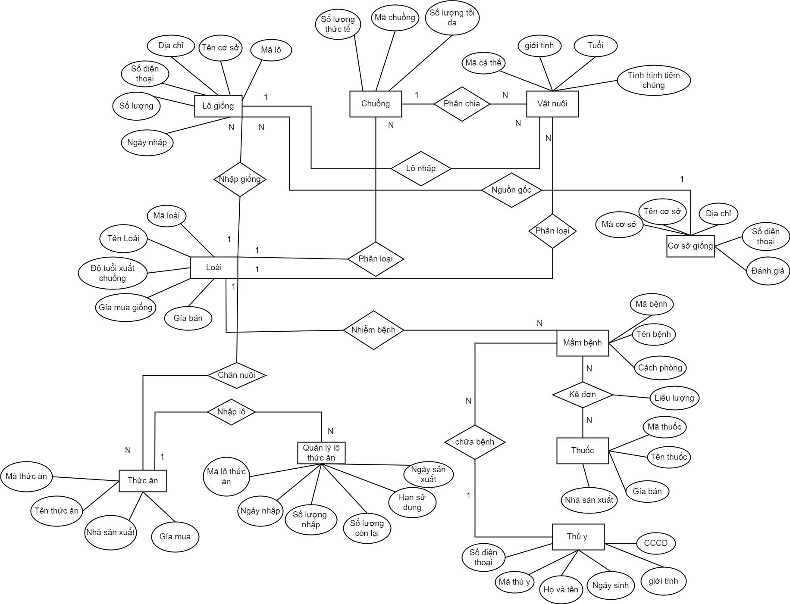

**3. Ánh xạ mô hình thực thể liên kết sang mô hình dữ liệu quan hệ :**

***B1. tạo các quan hệ ứng với các kiểu thực thể mạnh:***

- **Lô**  (**mã lô**, tên cơ sở, địa chỉ, số điện thoại**,** số con, ngày nhập)

- **Loài** (**mã loài,** tên loài, độ tuổi xuất chuồng, giá mua giống, giá bán)

- **Vật nuôi** (**mã cá thể**, mã chuồng, mã lô, độ tuổi, giới tính, tình hình tiêm chủng)

- **Thức ăn** (**mã thức ăn**, tên thức ăn, nhà sản xuất, giá bán, ngày sản xuất, hạn sử dụng)

- **Quản lý lô thức ăn** (**mã lô thức ăn**, mã thức ăn, ngày nhập, nhà sản xuất, ngày sản xuất, hạn sử dụng, số lượng nhập, số lượng còn lại)

- **Mầm bệnh** (**mã bệnh**, tên bệnh, cách phòng)

- **Thuốc** (**mã thuốc**, tên thuốc, giá bán, nhà sản xuất)

- **Thú y** (**mã thú y**, họ và tên, ngày tháng năm sinh, giới tính, CCCD, số điện thoại)

- **Chuồng** (**mã chuồng**, mã loài,số lượng tối đa, số lượng thực tế)

***B2. Xét các bước liên kết N-N:***

* Liên kết **mầm bệnh** – **thuốc** : mỗi bệnh có n thuốc chữa và mỗi thuốc chữa được n bệnh nên ta lấy khóa (**mã bệnh**) của **mầm bệnh** làm khóa ngoại cho **thuốc.**

***B3. Xét các bước liên kết 1-N:***

* Liên kết **lô** – **vật nuôi** : mỗi lô có thể nhập nhiều cá thể nhưng mỗi cá thể thì được nhập từ lô cố định nên ta lấy khóa (**mã lô**)của **lô** làm khóa ngoại cho **đàn vật nuôi.**
* Liên kết **loài** – **lô** : mỗi loài có thể được nhập từ nhiều lô nhưng mỗi lô chỉ nhập 1 loài nhất định nên ta lấy khóa (**mã loài**)của **loài** làm khóa ngoại cho **lô.**
* Liên kết **loài** – **vật nuôi** : mỗi loài có thể có nhiều cá thể nhưng mỗi cá thể là 1 loài nhất định nên ta lấy khóa (**mã loài**)của **loài** làm khóa ngoại cho **vật nuôi.**
* Liên kết **loài** – **thức ăn** : mỗi loài có thể có nhiều loại thức ăn nhưng mỗi thức ăn dành cho 1 loài nhất định nên ta lấy khóa (**mã loài**)của **loài** làm khóa ngoại cho **thức ăn.**
* Liên kết **thức ăn – quản lý lô thức ăn**: Mỗi loại thức ăn có thể nhập từ nhiều lô khác nhau nên có thể lấy khóa (**mã thức ăn**) của bảng **thức ăn** làm khóa ngoài cho bảng **quản lý lô thức ăn**
* Liên kết **lô thức ăn – thức ăn: mỗi lô thức ăn có thể có nhiều thức ăn**
* Liên kết **loài** – **mầm bệnh** : mỗi loài có thể có nhiều bệnh nhưng mỗi bệnh chỉ 1 loài mắc nên ta lấy khóa (**mã loài**)của **loài** làm khóa ngoại cho **mầm bệnh.**
* Liên kết **loài** – **chuồng** : mỗi loài có thể ở nhiều chuồng nhưng mỗi chuồng chỉ có 1 loài nên ta lấy khóa (**mã loài**)của **loài** làm khóa ngoại cho **chuồng.**
* Liên kết **thú y** – **mầm bệnh** : mỗi thú y có thể chữa được nhiều bệnh nhưng mỗi bệnh chỉ có 1 bác sĩ chữa nên ta lấy khóa (**mã thú y**)của **thú y** làm khóa ngoại cho **mầm bệnh.**
* Liên kết **chuồng** – **vật nuôi** : mỗi chuồng có thể có nhiều cá thể nhưng mỗi cá thể chỉ ở 1 chuồng nên ta lấy khóa (**mã chuồng**)của **chuồng** làm khóa ngoại cho **vật nuôi.**

**4. Ta có kết quả là mô hình dữ liệu quan hệ:**

- **Lô**  (**mã lô**, tên cơ sở, địa chỉ, số điện thoại**,** số con, mã loài, ngày nhập)

- **Loài** (**mã loài**, độ tuổi xuất chuồng, giá mua giống, giá bán)

- **Vật nuôi** (**mã cá thể**, mã lô, mã chuồng, mã loài, độ tuổi, giới tính, số lượng cá thể, tình hình tiêm chủng)

**- lô thức ăn** (**mã lô thức ăn**, mã thức ăn, ngày nhập, nhà sản xuất, ngày sản xuất, hạn sử dụng, số lượng nhập, số lượng còn lại)

- **Thức ăn** (**mã thức ăn**, tên thức ăn, mã loài, nhà sản xuất, giá bán, ngày sản xuất, hạn sử dụng)

- **Mầm bệnh** (**mã bệnh**, tên bệnh, cách phòng, mã loài, mã thú y)

- **Thuốc** (**mã thuốc**, mã bệnh, tên thuốc, giá bán, nhà sản xuất)

- **Thú y** (**mã thú y**, họ và tên, ngày tháng năm sinh, giới tính, CCCD, số điện thoại)

- **Chuồng** (**mã chuồng**, mã loài, số lượng tối đa, số lượng thực tế)

- **Kê đơn** (**mã bệnh**, **mã loài**, liều lượng)

**Lược đồ ER:**

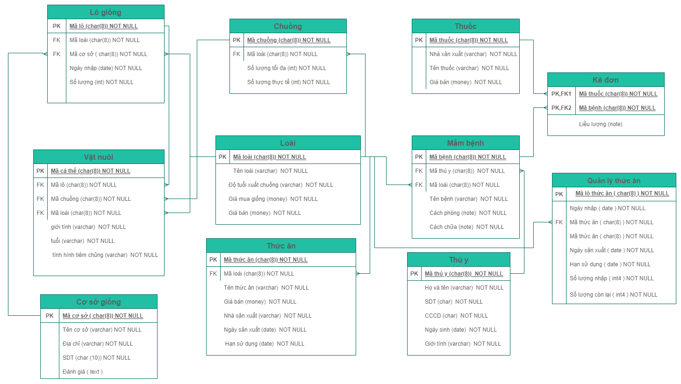

1. **Nhập lô giống mới**
2. Tạo dữ liệu lô giống cần nhập từ các cơ sở giống
3. Tạo thông tin chuồng và tiến hành thêm các loài vật nuôi vào từng chuồng
4. **Cập nhật thức ăn cho các loài**
5. Cập nhật giá mua thức ăn của từng loài và hạn sử dụng
6. Nhập thêm loại thức ăn mới ( Insert into bình thường , nhập cụ thể các cột vào cx đc )
7. Truy xuất lô thức ăn sắp hết hạn sử dụng (hạn còn lại <10% hạn kể từ nsx), giá để nhập lại lô thức ăn mới

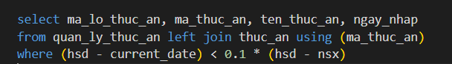

1. Truy xuất thức ăn sắp hết để nhập thêm ( thức ăn cần nhập thêm khi số lg còn lại <= 2)

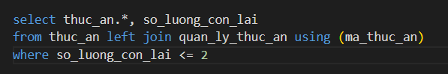

1. Nhập thêm lô Thức ăn mới
2. Tính số tiền cần chi để nhập lô đó 
3. Tính tổng số tiền đã dùng để mua toàn bộ lượng thức ăn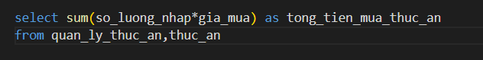
4. **Theo dõi tình trạng bệnh của vật nuôi**
5. Truy xuất những cá thể chưa được tiêm chủng ‘ok’

select * from vat_nuoi

where tinh_hinh_tiem_chung is null ;

1. Truy xuất những cá thể đang mắc bệnh -> xuất thông tin thú y cần liên hệ  ‘ok’

select vat_nuoi.ma_ca_the,  vat_nuoi.ma_benh, mam_benh.ten_benh,thu_y.ma_thu_y, thu_y.ho_va_ten, thu_y.so_dien_thoai

from vat_nuoi, mam_benh

join thu_y on mam_benh.ma_thu_y = thu_y.ma_thu_y

where vat_nuoi.ma_benh = mam_benh.ma_benh;

1. Truy xuất những cá thể đang mắc bệnh ->Xuất thông tin thuốc cần mua - liều lượng để chữa bệnh ‘‘ok’

select vat_nuoi.ma_ca_the,  vat_nuoi.ma_benh,ke_don.ma_thuoc,thuoc.ten_thuoc, ke_don.lieu_luong

from vat_nuoi, ke_don, thuoc

where vat_nuoi.ma_benh = ke_don.ma_benh

and thuoc.ma_thuoc = ke_don.ma_thuoc;

1. Cập nhật thông tin bệnh và tình hình tiêm chủng cho từng cá thể ‘ok’

CREATE OR REPLACE function update_tinh_trang_benh_tiem_chung

(IN ma_ca_the1 char(10), tinh_hinh_tiem_chung1 character varying(10), ma_benh1 char(10))

Returns void AS

$$

BEGIN

            update vat_nuoi set tinh_hinh_tiem_chung = tinh_hinh_tiem_chung1, ma_benh = ma_benh1

            where vat_nuoi.ma_ca_the = ma_ca_the1;

END;

$$

LANGUAGE plpgsql;

select update_tinh_trang_benh_tiem_chung('B0101', null, 'BB003')

1. Truy xuất những con vật nào bị bệnh truyền nhiễm cần cách ly vào chuồng mới ( tạo một chuồng mới để cách ly ) ‘ok’

# Những bệnh truyền nhiễm cần cách ly bao gồm ( BB001, BB002, BD001, BG001, BL001, BL002, BL003, BN001, BV001, BV004 )

select distinct ma_ca_the,ma_chuong, ma_benh from vat_nuoi

where ma_benh = 'BB001'

    or ma_benh = 'BB002'

    or ma_benh = 'BD001'

    or ma_benh = 'BG001'

    or ma_benh = 'BL001'

    or ma_benh = 'BL002'

    or ma_benh = 'BN001'

    or ma_benh = 'BV001'

1. In ra tất cả những con vật mắc bệnh ‘tụ huyết trùng’, và tên bác sĩ thú y cần gọi ‘ok’

select ma_ca_the,ma_chuong,ma_benh,ten_benh, ho_va_ten

from vat_nuoi

inner join mam_benh using (ma_benh)

inner join thu_y using (ma_thu_y)

where ten_benh = 'Bệnh tụ huyết trùng';

1. **Quản lý thức ăn**
2. Tính số tiền thực tế đã chi để nhập từng loại thức ăn cho từng loài ‘ok’

select ten_loai,sum(Tien_thuc_an) as Tong_tien_thuc_an from

(SELECT ma_loai,(l.so_luong_nhap * t.gia_mua) as Tien_thuc_an

from loai join thuc_an as t using (ma_loai)

join lo_thuc_an as l using (ma_thuc_an)) as thuc_an_loai join loai using (ma_loai)

group by ten_loai;

1. In ra tên công ty mà trang trại đã nhập lô thức ăn X ( dùng function cho tiện)’ok’

CREATE OR replace FUNCTION cty_nhap_thuc_an(in id_lo_thu_an char, out ten_cong_ty char) AS

$$

BEGIN

    select into ten_cong_ty  nha_san_xuat

    from thuc_an join lo_thuc_an using ( ma_thuc_an )

    where id_lo_thu_an = ma_lo_thuc_an;

end;

$$

LANGUAGE plpgsql;

1. Quản lí chuồng trại
2. cập nhật số lượng thực tế của chuồng (dùng funtcion) ‘ok’

CREATE OR REPLACE function so_ca_the_trong_chuong(IN ma_chuong1 char(10)) RETURNS int4 AS

$$

declare abc int4 := 0;

BEGIN

        If abc is null then

            select into abc count(*)

            from vat_nuoi

            where vat_nuoi.ma_chuong is null;

        else

            select into abc count(*)

            from vat_nuoi

            where vat_nuoi.ma_chuong = ma_chuong1;

        END if;

        return abc;

END;

$$

LANGUAGE plpgsql;

select so_ca_the_trong_chuong('CB01');

1. Truy xuất những chuồng có vật nuôi bị bệnh cần cách ly ok’

# Những bệnh truyền nhiễm cần cách ly bao gồm ( BB001, BB002, BD001, BG001, BL001, BL002, BL003, BN001, BV001, BV004 )

select distinct ma_chuong from vat_nuoi

where ma_benh = 'BB001'

    or ma_benh = 'BB002'

    or ma_benh = 'BD001'

    or ma_benh = 'BG001'

    or ma_benh = 'BL001'

    or ma_benh = 'BL002'

    or ma_benh = 'BN001'

    or ma_benh = 'BV001'

**VI. Vật nuôi, loài**

1. Truy xuất những cá thể có thể xuất chuồng   ‘ok’

select * from vat_nuoi

join loai using(ma_loai)

where vat_nuoi.tuoi >= loai.do_tuoi_xuat_chuong

and vat_nuoi.ma_benh is null;

1. Truy xuất số lượng cá thể của từng loài theo giới tính ‘ok’

CREATE OR replace function so_ca_the_gioi_tinh(IN ma_loai1 char(10), gioi_tinh1 char(10)) RETURNS int4 AS

$$

declare abc int4 := 0;

BEGIN

        If abc is null then

            select into abc count(*)

            from vat_nuoi

            inner join loai using(ma_loai)

            where vat_nuoi.gioi_tinh is null;

        else

            select into abc count(*)

            from vat_nuoi

            inner join loai using(ma_loai)

            where vat_nuoi.gioi_tinh = gioi_tinh1

            and vat_nuoi.ma_loai = ma_loai1;

        END if;

        return abc;

END;

$$

LANGUAGE plpgsql;

select so_ca_the_gioi_tinh('ML01','M');

hoặc

select ma_loai,gioi_tinh, count(gioi_tinh)

            from vat_nuoi

            where vat_nuoi.gioi_tinh = 'F'

            and vat_nuoi.ma_loai = 'ML02'

            group by gioi_tinh,ma_loai

1. Xóa các cá thể chết vì bệnh khỏi bảng vật nuôi ‘ok’

select so_ca_the_trong_chuong('CB03');

delete from vat_nuoi

where ma_ca_the = 'B0308';

select so_ca_the_trong_chuong('CB03');

1. Truy xuất tổng tiền mua giống của loài ‘ok’

select ten_loai,sum(tien_mua_giong) as tong_tien_mua_giong

from

(SELECT ma_loai,(so_luong * gia_mua_giong) as tien_mua_giong

from loai join lo_giong using(ma_loai)) as tbl1 join loai using (ma_loai)

group by ten_loai;

1. Truy xuất giá bán của loài ‘ok’

select ten_loai, gia_ban

from loai;

1. Tìm tất cả các loài vật nuôi có số lượng dưới 50 con  ‘ok’

select loai.ma_loai , count(vat_nuoi.ma_loai) as so_luong

from vat_nuoi,loai

where vat_nuoi.ma_loai = loai.ma_loai

group by loai.ma_loai

having count(vat_nuoi.ma_loai) < 50;

       7. Tìm thông tin các con vật nuôi của 1 loài bất kì ‘ok’

select vat_nuoi.*

from loai join vat_nuoi using (ma_loai)

where ten_loai ilike '%Dê%';

       8. Tính số tiền thu được khi bán toàn bộ những con có khả năng xuất chuồng ’ok’

create or replace view check_do_tuoi as

select ma_ca_the, ten_loai,gia_ban from vat_nuoi

join loai using(ma_loai)

where vat_nuoi.tuoi >= loai.do_tuoi_xuat_chuong

and vat_nuoi.ma_benh is null;

select ten_loai, sum(gia_ban)

from check_do_tuoi

group by ten_loai;

9. Cập nhật số lượng thực tế của chuồng sau khi có cá thể chết, xuất chuồng, bị đem đi cách ly

create or replace function function_update_so_luong_thuc_te() returns trigger as

$$

begin

    -- giam so luong chuonng cu

    if OLD.ma_chuong is not null then

        update chuong

        Set so_luong_thuc_te = so_luong_thuc_te - 1

        where ma_chuong = OLD.ma_chuong;

    end if;

    -- tang so luong chuong moi

    if new.ma_chuong is not null then

        update chuong

        Set so_luong_thuc_te = so_luong_thuc_te + 1

        where ma_chuong = NEW.ma_chuong;

    end if;

    RETURN NULL ;

end;

$$

language plpgsql;

create trigger update_so_luong_thuc_te

AFTER INSERT OR UPDATE OR DELETE ON student

for each row

execute procedure function_update_so_luong_thuc_te();